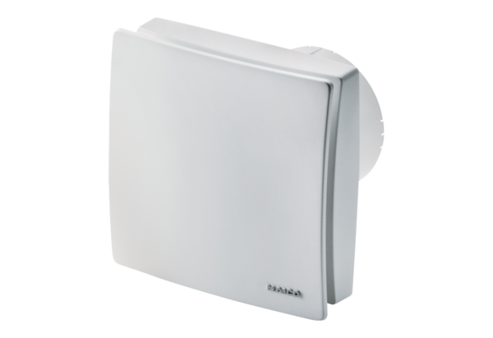Mali sobni ventilator ECA 100 ipro HJedinica za pakiranje: 1 komAsortiman: A
Broj artikla: 0084.0203Proizvođač: MAICO

